Уфимский государственный авиационный технический университет «Проектирование приложения для инсулиновой помпы»
Кадргулова А.Ш., магистр группы БТС-207м
Российская Федерация

Уфа, 2020
Содержание
Аннотация 3
Практическая часть 4
Заключение 8
Список литературы 9

Аннотация
Диабет — это хроническая болезнь, развивающаяся в тех случаях, когда поджелудочная железа не вырабатывает достаточно инсулина или когда организм не может эффективно использовать вырабатываемый им инсулин.
В 2014 г. заболеваемость диабетом среди взрослого населения в возрасте 18 лет и старше составляла 8,5%. В 2016 г. 1,6 миллиона смертельных случаев произошло по причине диабета, а в 2012 г. — 2,2 миллиона случаев смерти по причине высокого содержания сахара в крови [3].
Контроль уровня сахара в крови осуществляется различными методами, для этого используются различные устройства. Одним из таких устройств является инсулиновая помпа.
Инсулиновая помпа представляет собой компактный автономный автоматизированный индивидуальный дозатор жидкого препарата. В ней находится резервуар, выполненный в форм-факторе шприца. В соответствии с ранее заданными предписаниями (программой управления) и поступающими в режиме реального времени управляющими воздействиями оператора помпа подает препарат из резервуара в инфузионную систему (катетер), канюля которой через кожу введена в подкожно-жировую клетчатку тела пациента [2].
Актуальность работы заключается в том, что спроектированное приложение позволит контролировать работу инсулиновой помпы, хранить данные длительное время, что позволит контролировать и анализировать работу организма, проводить необходимы расчеты, также появится возможность отправлять записанные данные лечащему врачу.
Цель работы:
Спроектировать приложение для телефона, которое позволит контролировать работу инсулиновой помпы в реальном времени.
Задачи работы:
- проанализировать работу инсулиновой помпы;
- определить функции приложения для инсулиновой помпы;
- разработать пользовательский интерфейс приложения.

Практическая часть
На рынке существуют различные устройства, которые позволяют передавать необходимые данные из инсулиновой помпы в персональный компьютер. Это осуществляется путем считывания информации с инсулиновых помп, систем непрерывного мониторинга уровня глюкозы и передачи полученных данных в персональный компьютер. Данные устройства имеют высокую стоимость, могут возникнуть неудобства в использовании, так как приходится носить их с собой.
Преимущества будущего приложения:
- передача данных будет осуществляться без дополнительных устройств;
- разработанное приложение позволит хранить данные в телефоне;
- расчет всех необходимых показателей будут осуществляться внутри приложения;
- так как данные хранятся в памяти телефона, появляется возможность передачи данных на любое устройство.
Данные из инсулиновой помпы в приложение будут поступать через Bluetooth.
Проектируемое приложение будет выполнять следующие функции:
- автоматический расчет болюсной дозы;
- хранение данных в течение 30 дней;
- контроль работы инсулиновой помп;
- мониторинг уровня сахара в крови;
- передача данных через интернет, а также на другое устройство через Bluetooth.
Для представления интерфейса будущего приложения используется среда разработки программного обеспечения Lazarus.
Lazarus – это среда визуального программирования. В ней программист может не просто создавать программный код, но и наглядно показать пользовательский интерфейс системы [1].
После установки приложения пользователю необходимо будет зарегистрироваться в нем. Далее вход будет осуществляться путем ввода логина и пароля. На рисунке 1 представлена экранная форма, которая будет появляться после установки приложения:

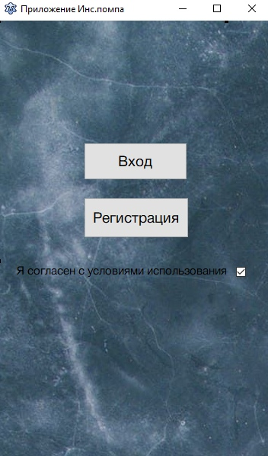
Рисунок 1 – Кнопки входа и регистрации
После входа в систему появится основной интерфейс приложения. Тут будут представлены основные функции, которые может выполнять приложение.
Кнопка «Ввод данных» предназначена для ввода основной информации про пользователя (ФИО, дата рождения, вес/рост, тип болезни).
Кнопка «Расчёт показателей» предоставляет возможность посчитать значение болюсной дозы автоматически, после ввода количества съеденных углеводов и текущие показатели глюкозы в крови.
Нажав кнопку «Хранилище данных», пользователь сможет посмотреть свои данные, как изменялся уровень сахара в крови. Эти данные будут храниться в памяти телефона в течение месяца.
Кнопка «Мониторинг сахара в крови» позволит наблюдать за уровнем глюкозы в реальном времени. Данные будут представлены в виде графика, который показывает, как изменялся уровень сахара в крови в течение суток.
Кнопка «Передача данных» позволит передавать данные, из хранилища данных.
Кнопка «Настройки» предназначена для удобной настройки под каждого пользователя. Появится возможность настройки фона приложения, размера шрифта, языка, получения информации о приложении и инструкции по использованию.
Кнопка «Выход» предназначена для выхода из системы.
На рисунке 2 представлена экранная форма основного интерфейса приложения.

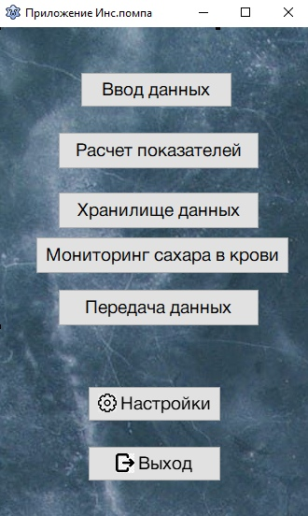
Рисунок 2 – Основной интерфейс
Передачу данных можно будет осуществить двумя способами:
- на устройство;
-через интернет.
При нажатии кнопки «Передача данных на устройство» появится возможность передать необходимую информацию через Bluetooth на другие носители данных (телефон, планшет, персональный компьютер и т. д.).
Также пользователь может отправлять необходимые данные через интернет другим людям используя кнопку «Передача данных через интернет». Данные можно будет отправить на почту, а также делиться через мессенджеры.
На рисунке 3 представлена экранная форма передачи данных двумя способами.
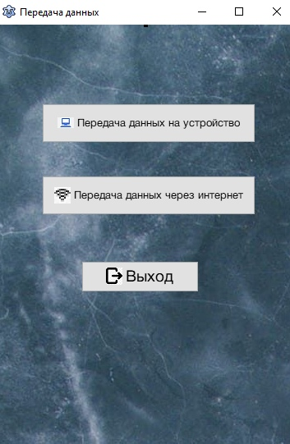
Рисунок 3 – Передача данных
Разработанное приложение позволит контролировать работу инсулиновой помпы, освободит от расчета показателей, появится возможность хранения большого количество данных на длительный период. Передача данных будет осуществляться быстрее и удобнее, данные всегда будут в телефоне, и в любой момент можно будет ими воспользоваться.

Заключение
В данной работе были рассмотрены основные функции инновационного приложения, которая станет прекрасным дополнением к инсулиновой помпе, позволит облегчить взаимодействие с ней. Также были спроектированы экранные формы интерфейса данного приложения.

Список литературы
1. Технологическая разработка программных продуктов: учеб. пособие / А. В. Рудаков, Г. Н. Федорова. – М.: Издательский центр «Академия», 2014. – 192 с.
2. Инсулиновая помпа: взгляд практика / Зуев М. Б. – Публикуется на условиях лицензии Creative Commons, «Attribution» («Атрибуция») 4.0 Всемирная, 2016. – 317 с.
3. Диабет [Электронный ресурс]. URL: https://www.who.int/ru/news-room/fact-sheets/detail/diabetes (дата обращения: 12.11.2020)

